江苏省扬州宝应县2015届中考语文一模试题
友情提醒：本卷中的所有题目均在答题卡上作答，在本卷中作答无效
一、积累运用（33分）
1．下面这段话中，加点字的注音完全正确的一组是（ ）（2分）
扬州园林在中国园林中魅①mèi力独到，其中瘦西湖更像一颗耀眼的明珠，似一幅舒②sū展不尽的绚丽画卷，给人以无限的遐思。瘦西湖以瘦著称，湖面瘦长。有人把杭州西湖比作丰满妩③wǔ媚的少妇，有一种雍④yiōng容华贵的韵⑤yùn味，而把扬州瘦西湖比作清秀婀⑥ā娜的少女，有几分纤⑦xiān柔羞怯⑧què的情意。
A. ①②④⑦ B. ③④⑤⑦ C. ①⑤⑥⑧ D. ①③⑤⑦
2．下列各句中，加点词语使用正确的一项是（ ）（2分）
A． 1月29日傍晚，维吾尔族小伙亚森跳入刺骨河水中救起一名落水大妈后，“维族小伙勇救落水大妈”的事迹在宝应传得满城风雨。
B．“任性”、“醉了”、“萌萌哒”、“涨姿势”等网络热词在学生作文中出现的频率越来越高，针对这一现象，同学们众说纷纭，各执己见，班主任老师也莫衷一是。
C．去年6月以来，国际油价跌势凶猛，一路势如破竹，我国油价正式跌入“5时代”。
D．华春莹强调，中国政府隆重举行中国人民抗日战争和世界反法西斯战争胜利70周年纪念活动，目的是为了铭记历史、缅怀先烈、珍视和平、开创未来，这是无可非议的。
3．下列各句中，标点符号使用全都正确的一项是（ ）（2分）
A．作为我省唯一的国际级女足裁判，宝应籍国际级裁判梁建萍认为，每届省运队成立，最头疼的不是如何训练，而是如何招人？
B．2015年博鳌论坛年会以《亚洲新未来：迈向命运共同体》为主题，共设置了77场正式讨论。
C. 在宝应，市委书记谢正义调研了柳堡艳阳天渔光互补发电、氾水文体活动中心、宝射河风光带改造等项目。
D. “中国声谷杯”2015扬州鉴真国际半程马拉松赛主题就是“十年扬马，与城同庆。”
4．下列各句中，没有语病、句意明确的一句是（ ）（2分）
A．3月24日上午，德国之翼航空公司一架载有150人的空客A320型客机在法国南部巴尔瑟洛内特坠毁，机上人员全部罹难，恐无人幸存。
B．新加坡前总理李光耀于当地时间3月23日凌晨在新加坡中央医院病逝，享年91岁，祖籍是广东梅州市大埔县高陂镇党溪乡人。
C．4月2日，中国海军临沂舰搭载巴基斯坦等10个国家在也门的225名侨民自也门亚丁港平安驶抵吉布提。
D．3月31日，随着以作为创始成员国加入亚投行的最后期限到来，标志着中国倡议设立的亚投行的筹建工作进入了新阶段。
5．下列关于文学作品内容及常识的表述，完全正确的一项是（ ）（2分）
A．俄国作家屠格涅夫的抒情散文《蔚蓝的王国》，借想像中大海的形象描写，表达了对美好生活的追求与热爱，对青春和爱情的讴歌，对岁月已逝的人生感叹。
B．郭沫若的现代格律诗《天上的街市》以丰富新奇的联想和想像，描绘了美妙的天街景象，表达了作者对黑暗现实的不满，对自由幸福生活的向往之情。
C．《范进中举》节选自清代著名小说家吴敬梓的长篇章回体讽刺小说《儒林外史》，作品通过范进中举发疯这一细节的描写，深刻揭露了封建科举制度的黑暗，寄托了对封建知识分子不幸遭遇的深切同情。
D．鲁迅说的“史家之绝唱，无韵之《离骚》”，是指东汉史学家司马迁创作的《史记》开创了纪传体史书的先河，同时取得了堪比《离骚》文学成就。
6．根据拼音写汉字。（用正楷依次写在田字格内，4分）
“天下西湖，三十有六”，惟扬州的西湖，以其清秀wǎn丽的风姿独异诸湖。一hóng曲水宛如锦带，如飘如拂，时放时收，较之杭州西湖，另有一种清瘦的神yùn。清代钱塘诗人汪沆有诗云：“垂杨不断接残芜，雁齿虹桥俨画图。也是销金一锅子，故应唤作瘦西湖。”瘦西湖由此得名，任我品味，引我xiá想。

7．默写。（每空1分，共9分）
（1）晴空一鹤排云上， 。（刘禹锡《秋词》）
（2）________________________，思而不学则殆。(《<论语>十则》)
（3）山气日夕佳， 。（陶渊明《饮酒》）
（4）纸上得来终觉浅， 。（陆游《冬夜读书示子聿》）
（5）浊酒一杯家万里，_____________ 。 (范仲淹《渔家傲》)
（6） ，天涯共此时。（张九龄《望月抒怀》）
（7）世事洞明皆学问， 。（曹雪芹《红楼梦》）
（8）李白的“孤帆远影碧空尽，唯见长江天际流”两句，以景写情，含不尽之意于言外；岑参《白雪歌送武判官归京》中的“ ， ”亦有此妙。
8．语文综合实践（10分）
2015年4月23日是第20个“世界读书日”，今年的主题为“阅读，让我们的世界更丰富”。为了迎接这个重要日子，你所在的学校将要举办各种活动，请你积极参加。
【活动一】请你参加调查（2分）
为了解学生课外阅读情况，学校就此对350名学生进行了问卷调查，调查结果如下。
中学生课外阅读情况调查表
读书计划情况 |  | 读书笔记情况
有无计划 | 百分比 | 是否做读书笔记 | 百分比
有计划 | 10.1% | 每读必做 | 0%
有时有计划 | 31.1% | 凭兴趣做 | 24.6%
没有计划 | 58.6% | 从不做 | 75.4%
从上表可以看出，中学生在课外阅读上普遍存在的问题（写出两点）：

【活动二】请你参加辩论（4分）
为了学生阅读的方便，学校提议在教室里增设“图书角”。面对这一提议，学生反应不一，展开了辩论。反方认为没有必要理由是现在学生学习任务重，根本没有时间阅读；教室本身就比较狭小，设置“图书角”影响了活动的空间；另外，图书也容易遗失和损坏假如你是正方，请你针对反方的观点和理由进行反驳。
正方：
【活动三】请你参加竞赛（4分）
为了迎接“世界读书日”的到来，学校举行了“读书让生活更美好”名著阅读知识竞赛，其中有这样一道题，请完成：
有人说，《朝花夕拾》包含了作者“温馨的回忆与理性的批判”。请从下面三幅图片中选择一副图先写出与之相关的文章名称，然后再写出一处能够表现作者“温馨的回忆”或“理性的批判”的内容。
① ② ③
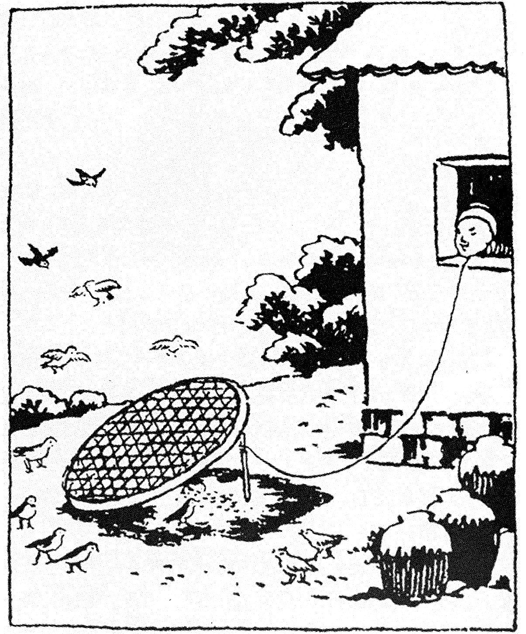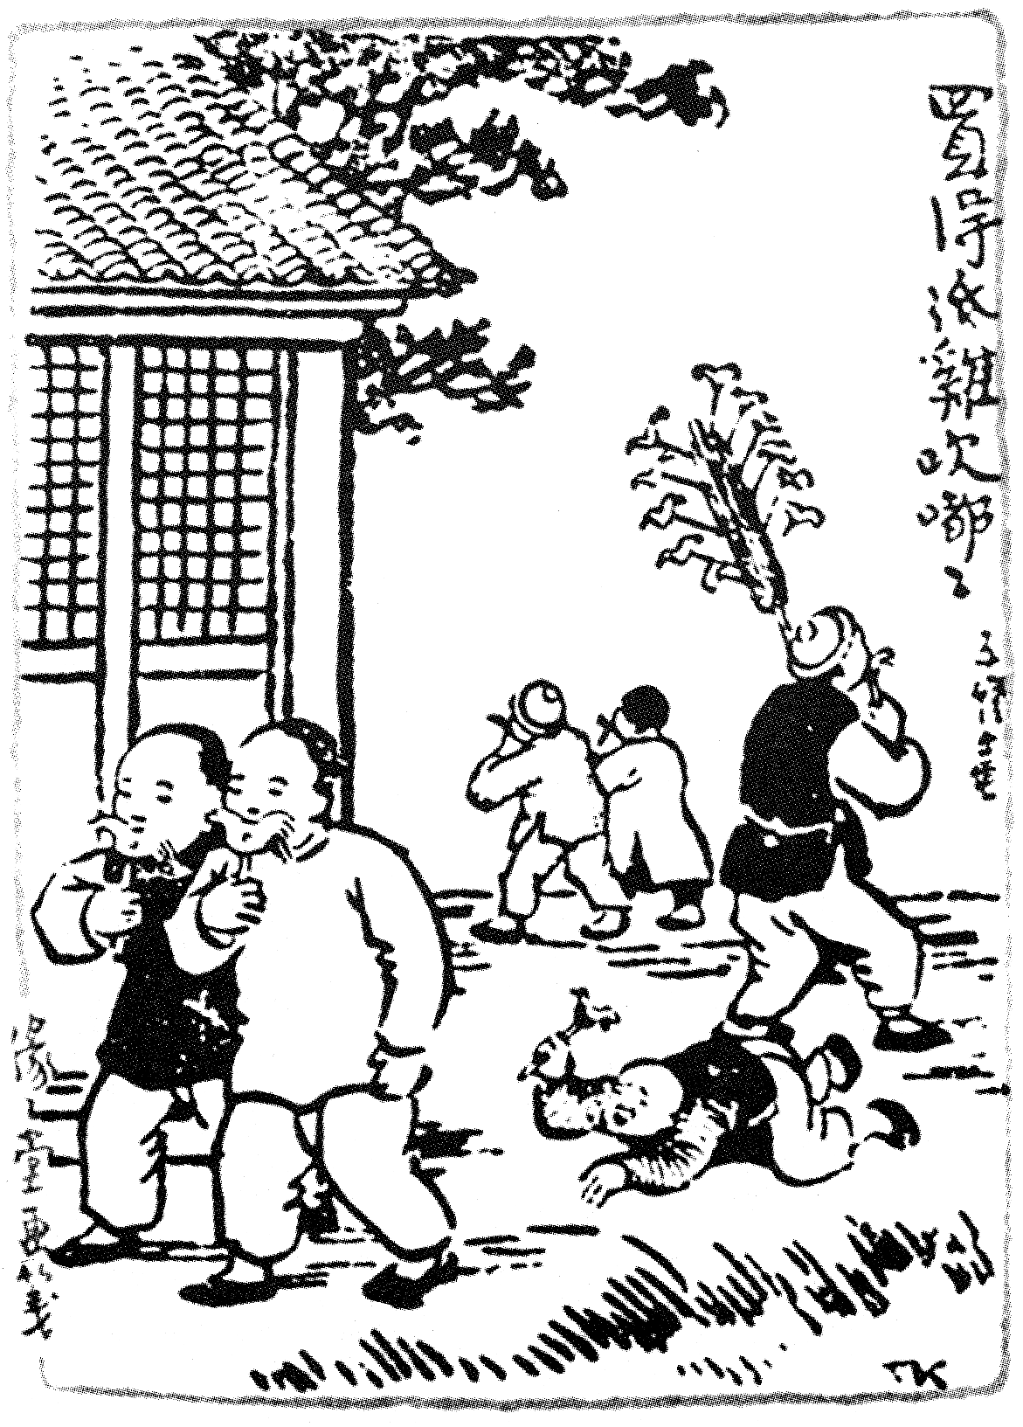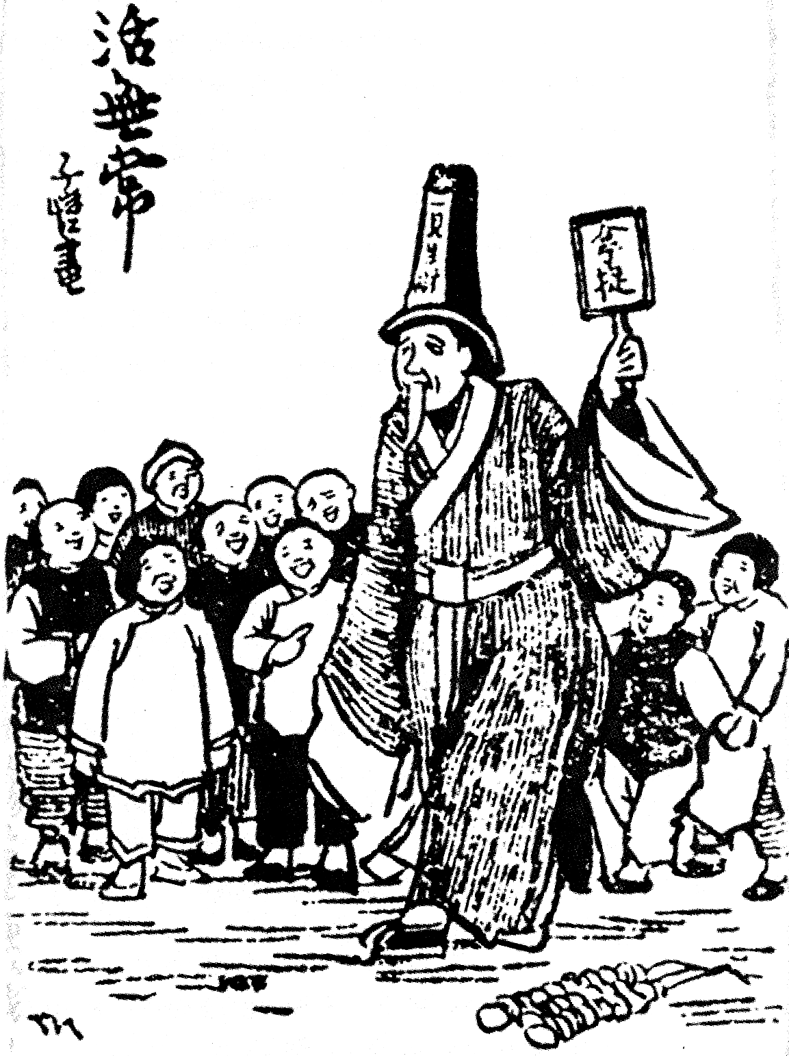
捕鸟 旧时孩子们常玩的“吹嘟嘟” 活无常

我选择的是图（ ），与之相关的文章名称是《 》，该文中 的内容表现了作者 。
二、阅读理解（54分）
（一）阅读诗歌，完成第9题。（6分）
田园乐
（唐）王维
萋萋芳草春绿，落落①长松夏寒。
牛羊自归村巷，童稚不识衣冠②。
【注】①落落：松高貌。 ②衣冠：士大夫的穿戴。
9．（1）你是怎样理解第二句中的“夏寒”一词的？（4分）

（2）三、四两句描绘了一种怎样的生活？（2分）

（二）阅读文言文，完成10-13题。（15分）
蒲留仙先生《聊斋志异》，用笔精简，寓意蕴藉。相传先生居乡里，落拓^{①}无偶，性尤怪僻，为村中童子师，食贫自给，不求于人。作此书时，每临晨携一大磁罂^{②}，中贮苦茗，具淡巴菰^{③}一包，置行人大道旁，烟茗置身畔。见行道者过，必搜奇说异，随人所知；渴则饮以茗，或奉以烟，必令畅谈乃已。偶闻一事，归而粉饰之。如是二十余年，此书方告蒇^{④}。故笔法超绝。 (节选自清•邹弢《三借庐笔谈》，有删改。)
【注】①落拓：贫困失意，景况凄凉。②罂(yīng)：大腹小口的瓶或罐。③淡巴菰：烟草。④蒇(chǎn)：完成。
10．解释下列句中加点的实词。（4分）
（1）为村中童子师( ) （2）置行人大道旁( )
（3）如是二十余年( ) （4）此书方告蒇 ( )
11．下列加点词的意义和用法都相同的一组是（2分）
A．或奉以烟 以伤先帝之明（《出师表》）
B．渴则饮以茗 余则缊袍敝衣处其间。（《送东阳马生序》）
C．不求于人 积于今六十岁矣。（《捕蛇者说》）
D．归而粉饰之 舌一吐而二虫尽为所吞(《幼时记趣》)
12．翻译下列句子。（6分）
（1）食贫自给，不求于人。

（2）虽乘奔御风，不以疾也。 （郦道元《三峡》）

（3）一鼓作气，再而衰，三而竭。（《曹刿论战》）

13．文中许多地方都表现了《聊斋志异》“笔法超绝”的原因，请你概括出其中三点。（3分）

（三）阅读下文，完成14-17题。（15分）
①生活中我们要多一些忍让。
②忍让，是人生豁达的试金石。人要活得有内涵，没有必要和别人斤斤计较，没有必要和别人争强斗逞。请记住：给别人让一条路，就是给自己留一条路。历史上有成就的人，哪个不具备忍让的品格？
③忍让，是生活和谐的润滑剂。海纳百川，有容乃大。有容人之量，有让人之心，才有和谐的生活。当今著名词作家乔羽偕夫人佟琦做客央视《夫妻剧场》，主持人问“二老相濡以沫，白头偕老，有什么秘诀吗？”乔老答：“一个字，忍。”夫人佟琦抢答：“我是四个字，一忍再忍。”生活难免有摩擦，需要忍让来润滑，二老诙谐中尽显相处之道。
④忍让，是事业发展的推注器。人在试一试，很难一帆风顺，有时甚至会陷入绝境。如果宁折不弯，不退不然，事业很可能会就此终结。而忍让，则会让你的人生之树在即将枯萎的时候焕发新的生机。
⑤牛根胜在创建蒙牛之前，在一家大企业任副总，尽管他尽心尽力、业绩卓著，但做事冲劲十足，为领导所不容，处处受到排挤。这时，牛根生没有火冒三丈，而是选择了忍——递交了辞呈。辞职后，他创建了蒙牛，创业过程也相当艰辛，受到同行的抵制，但他依然选择了忍让和克制。一再的忍让使牛根生积蓄了磅礴的力量，终于换来了蒙牛的成功。
⑥真正做到忍让并不容易。首先，你要摆正自己的位置。上至王侯将相，下至贩夫走卒，都要认识到自己是芸芸众生中的一员。否则，总把自己当作世界的中心，遇到别人冒犯，当然不容易大度起来。此外，需要换位思考，为对方考虑；有时还需要放弃个人的利益。
⑦生活中多一些忍让，这样我们的心灵会多一些阳光，事业也会多几分顺利。
14．本文的中心论点是什么？（3分）

15．请你说说第②段划线句中“试金石”的具体含义。(4分)

16．第⑤段文字有何作用？（4分）

17.下面这段文字放在②③④哪一段最合适？请具体阐明理由。(4 分)
“将相和”的故事流传甚广。蔺相如不想和廉颇争地位，路上遇到蔺老将军就一而再、再而三地避让。这种豁达大度，不正体现了蔺相如以国家利益为重的崇高品德吗？因他的这种美德，才有后来廉颇老将军的“负荆请罪”，从而留下了一段千古佳话。

（四）阅读下文，完成18-21题。（18分）
炊烟的味道 余继聪
①“很喜欢炊烟的味道!”一位萍水相逢的朋友说。她说出了我心底的话。炊烟的味道，就是家的味道。
②我爱曲曲弯弯从村落农家升起的炊烟，更爱炊烟的味道。
③每次乘车从一个城市到另一个城市，总是会经过很多村庄。我总是会睁大眼睛，很惬意地欣赏村庄。
④我羡慕这些庄户人，一家人守着一缕香喷喷的炊烟，就是守着幸福。离开一座城市，我总是很激动，因为我又可以靠近一缕缕温暖的、香喷喷的炊烟。每当接近一座城市时，我总是会不断地回头，目光总是不愿离开那远去的炊烟，就好像每次离家时，总不愿放开母亲温暖的手。
⑤十三岁以前，我曾拥有过一缕炊烟。那是从滇中的一个小村庄里升起的炊烟。守住一缕香喷喷温暖暖的炊烟，当然也就守住了一个温暖幸福的家。
⑥青涩的少年时代，贫穷与欢乐共存。每到农忙，学校都放假回家，即使上学作业也寥寥无几，没有任何负担，给了我们这些“半截缸”疯跑玩耍的机会。记得最清的是，那是一个阴雨连绵的酷夏，一连几天的雨下个不停，我们几个小伙伴在村里玩游戏玩腻了，不知谁出了个主意，何不趁着下雨去偷黄瓜吃，于是一呼百应。看菜园的于老头因为雨天也没有出来瞭望，坐在屋里发呆，我们几个毛孩子趁机下手，黄瓜架不高，尽管小心翼翼、蹑手蹑脚，但不知谁不小心“扑腾”一声把黄瓜掉在地上，惊动了于老头，他疯一样从屋里出来，边骂边追，我们不管三七二十一背起自己的猎物撒腿就跑。慌不择路，从小河里窜过去，身上、脸上布满了泥水。他毕竟是上了岁数的人了，哪是我们的对手，眼看追不上就停了下来。于是我们带着胜利的果实回到了家。
⑦从十六岁开始，我离家到更远的城里读书，就离我所熟悉的炊烟越来越远了。上大学的时候，尽管庞大的食堂里有几十种菜，只有角落里那位大妈常摆的一小盆腊肉最受我的青睐，它久经炊烟熏炙，自然有了炊烟的味道。吃着腊肉，我可以暂时忘记孤独，会想到炊烟，想到家乡的村庄和亲人。
⑧工作后，一个人孤零零生活在这冷冷的城市，我常常会怀念小时候扶着灶头，一边添柴，一边煮腊肉的日子。腊肉香，炊烟也香，我知道这只是我心理上的感觉。那时家里有时烧辣椒秆、烤烟秆，烟常常熏得我眼睛生疼，鼻涕涟涟。于是，每隔一段我都得回家一趟，否则我就会无心做事。那是因为我离炊烟、离村庄、离家、离母亲太久了。我急切地赶回村庄，随着村庄和一缕缕炊烟越来越近，浑身就有一种温暖踏实的味道。我一踏进家门，母亲就会急急地去拾柴，生火，为我做饭，尽管我一再表示自己吃碗开水泡饭就行了，但她仍旧会急急地到地里去拔蒜苗，因为她知道我爱吃腊肉炒蒜苗。
⑨山一程，水一程，身向天涯那畔行，夜深千帐灯。风一更，雪一更，故园炊烟梦里萦，心乡有此影！也许，在各种清洁、高效能源走入了千家万户的今天，已很少有人对炊烟有什么感情，但我对炊烟的情感依然如故，万分牵挂。炊烟是乡村的丝巾，炊烟是母亲伫立街头呼唤儿女的回音，炊烟是古典田园诗的韵脚，炊烟是流传在土地深处的民间摇篮曲的一部分。
⑩如今我的笔下，炊烟依然是天下苍生的一根命脉，血液一样写在土地上。行书叫温暖、楷书则叫骨架一样凝重的古训，明明暗暗，昭示千秋万代。没有炊烟，我魂魄里总有种漂泊无依的感觉。在故乡的袅袅炊烟里，做个黄粱梦，也美在心头！
(摘自《流行哲理小品(中国卷)》中国三峡出版社，有删改)
18．文章题目是“炊烟的味道”，第⑥段却花大量笔墨写童年趣事，作者为什么要这样写？ （3分）
19．请你从修辞的角度赏析第⑨段画线句子的表达效果。（3分）
炊烟是乡村的丝巾，炊烟是母亲伫立街头呼唤儿女的回音，炊烟是古典田园诗的韵脚，炊烟是流传在土地深处的民间摇篮曲的一部分。

20．作者第②段说“我爱曲曲弯弯从村落农家升起的炊烟，更爱炊烟的味道”，请你结合全文谈谈对“炊烟的味道”的理解。（6分）

21．有人说这是一篇以“怀旧”为主旨的文章，你认为这一说法正确吗？为什么？（6分）

三、作文（60+3分）
22．人生，是一次漫长的旅行，每一个驿站都会留下自己的脚印，或弯或直，或深或浅。朋友啊，想想看，在人生旅途上，该留下怎样的串串脚印。俗话说“身后是脚印，前方是太阳”，你不必顾盼，只需奋力前行。
请以“留下美好的脚印”为题写一篇文章。
要求：（1）自选文体（诗歌除外），不少于600字。（2）结合自己的生活体验，感情真挚，不得抄袭。（3）文中不得出现真实的人名、校名、地名。（4）书写分3分，请认真书写。

九年级一模语文试卷参考答案及评分标准
1-5题：D D C C B（2+2+2+2+2=10分）6．婉 泓 韵 遐（4分） 7．略（共9分）
8．活动一：绝大多数中学生课外阅读缺乏整体的计划，随意性比较强；绝大多数中学生不做读书笔记，缺少阅读积累和思考的习惯。(每点1分，共2分；意至即可)
活动二：参考示例：我认为增设“图书角”很有必要。首先，阅读本身就是学生学习的一部分，设置“图书角”能够便于我们利用机动时间进行阅读；其次，合理而有序地摆放完全可以让“图书角”有一席之地，而且增设“图书角”更能营造良好的阅读氛围；至于遗失和损坏，只要我们制定相应的图书管理制度，加强管理，这点是不用担心的。(反驳观点明确，有针对性，一点1分，共3分，表达1分，计4分)
活动三：图1文章为《从百草园到三味书屋》，图2文章为《五猖会》，图3文章为《无常》。
温馨的回忆：【示例一】《从百草园到三味书屋》一文描述孩子们在百草园的雪地上捕鸟的情景。 【示例二】《五猖会》一文中迎神赛会时，孩子们买一个“吹嘟嘟”，呲呲地吹上两天，享受一份游戏的快乐。 【示例三】《无常》一文中无常看到一位母亲为死去的儿子哭得伤心，放她的儿子还阳半刻。
真理的批判：【示例一】《从百草园到三味书屋》一文中老师让孩子们读一些枯燥乏味的书。 【示例二】《五猖会》一文中去看赛会前，父亲强迫我背书，让我感到扫兴和痛苦。 【示例三】《无常》一文中人们在现实生活中找不到公理，反被要求到阴间寻求公正的裁判。（每空1分，计4分）
9．（1）这里的“夏寒”应该理解成松树葱郁、茂盛（2分），给人以阴凉之意（2分）。意对即可。共4分。
（2）描绘了一种闲适、平和、质朴的田园生活。评分标准：点出“恬淡、悠然、平和、闲适”等其中一个，得1分，指出“质朴”或“淳朴”等，得1分。共2分。
10.（1）做，成为，担任。（2）放，安放，放置。（3）这，这样。（4）才。（4分）11．D（2分）
12.（1）饮食贫乏，自给自足，不向别人求助。 （2）（3）略（每句2分，计6分）
13. ①用笔精简，寓意蕴藉（语言简洁，含义深刻）；②搜奇说异，随人所知（搜罗奇妙的故事和一些奇异的传说）；③偶闻一事，归而粉饰之（长期从民间大量地搜集整理素材）；④如是二十余年，此书方告蒇（持之以恒，著书立说）。（用原文回答或用自己的语言回答出任意3点即可，答对1点给1分，计3分）
14.生活中我们要多一些忍让。（3分）
15.运用比喻的方法（1分），将忍让比作试金石（1分），生动形象地阐述了忍让的重要意义（1分），它能检验人生是否豁达（1分）。（共4分）
16.运用举例论证的方法（1分），列举牛根胜一再的忍让使他积蓄了磅礴的力量，终于换来了蒙牛成功的例子（1分），有力地论证了“忍让，是事业发展的推注器”的观点（2分）。（共4分）
17.第②段。（1分）这段文字是写“将相和”的故事，（1分）证明了历史上有成就的人都具备怨让的品格，（1分）与第②段论述的“忍让，是人生豁达的试金石”的观点是一致的。（1分）（共4分）
18、写童年的趣事，突出了童年的快乐（1分）；抒发了作者对家乡、对童年生活的怀念之情（1分）；丰富了文章的内容（1分）。（共3分）
19、运用比喻的修辞方法（1分），将炊烟比成乡村的丝巾、母亲的回音、古诗的韵脚、民间摇篮曲（1分），生动形象地表达了作者对故乡炊烟的情感依然如故，万分牵挂，对家乡，对亲情的留恋之情（1分）。 或运用了排比的修辞手法（1分），增强了语势（1分），强烈地表达了作者对故乡炊烟的情感依然如故，万分牵挂；对家乡，对亲情的留恋之情（1分）。（共3分）
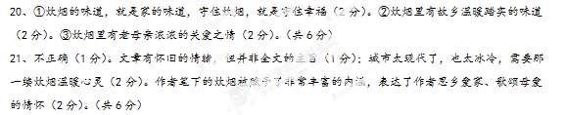
扬州市2014年作文评分标准
类别 | 内容 | 语言 | 结构
一类文  54—60分 | 立意新颖，选材精当，逻辑性强，内容生动具体。 | 能用恰当的表现手法表达写作的意图。语言生动流畅，没有明显病句。 | 结构完整，条理清晰，过渡自然，详略得当。
二类文  48—53分 | 立意较新颖，选材适当，观点正确，内容具体。 | 生动顺畅，偶有语病（明显的病句不多于2个）。 | 结构较完整，条理清晰，详略处理得当。
三类文  42—47分 | 有较为明确的主题，立意一般，选材尚可，内容较为具体，有可读处。 | 基本通顺，有少量语病（明显的病句不多于3个）。 | 结构基本完整，条理较清楚，详略处理较恰当。
四类文  36—41分 | 能看出立意，选材一般，内容不够具体。 | 语言不够通顺，语病较多（明显病句不多于4个）。 | 结构基本完整，条理不够清楚，详略处理欠恰当。
五类文  31—35分 | 无中心，内容杂乱或空洞。 | 词不达意，病句多（明显病句多于5个）。 | 结构不完整，条理不清楚，不会分段。
六类文  30分以下 | 无中心，内容杂乱或空洞，不知所云。 | 文理不通，词不达意，前言不搭后语，病句太多。 | 没有条理，看不出结构，看不出是一篇文章。
（2）书写美观得体，3分；书写规范工整，2分；书写一般，能够辨认，1分；书写马虎潦草，难以辨认，0分。
说明：
1.主题（中心）基本明确（正确），语言基本通顺，结构基本完整，即可以45分为切入分。阅卷时应该根据具体作文合理把握，鼓励打高分，反对打保守分，不回避打低分，合理拉开档次。（一类文要占阅卷总量的15—20%，满分作文要占阅卷总量的4%左右。）
2.为鼓励学生创新，对作文中能有以下某一个或者几个亮点的（立意深刻有新意、材料别致、构思精巧、感情真挚动人、文采斐然、意象传神、文化内涵丰富等），可在原等级上增加一至两个等级。
3.表达方式必须符合所选文体的要求（如写剧本须合剧本要求），否则降低一个等级评分。
4.每少50个字扣1分，少于250个字，原则上只能评为五类文以下（含五类）。错别字每3字扣1分，重复不计，扣满2分为止；标点符号错误较多的，扣1—2分。
5.作文如果被确认为超过1/2是抄袭的，不超过36分。
注意：
1.作文阅卷老师要浏览试卷中的阅读材料，以防个别考生抄写阅读材料。如果抄写阅读材料达1/2以上篇幅，视字迹10分以下给分。
2.中考作文是水平性兼选拔性的考试作文，是初中生的作文，是在1小时左右的时间内写成的作文，不能以报刊上发表的作品为标准来评分，也不可以写得最好的作文作为评判满分的依据，而应以初中语文课程标准的写作要求作为评分的依据。

